导师审核环节：查重论文管理

1.学生端上传查重论文:
菜单位置:学位-上传检测论文
<1>. 点击 “新增” 按钮
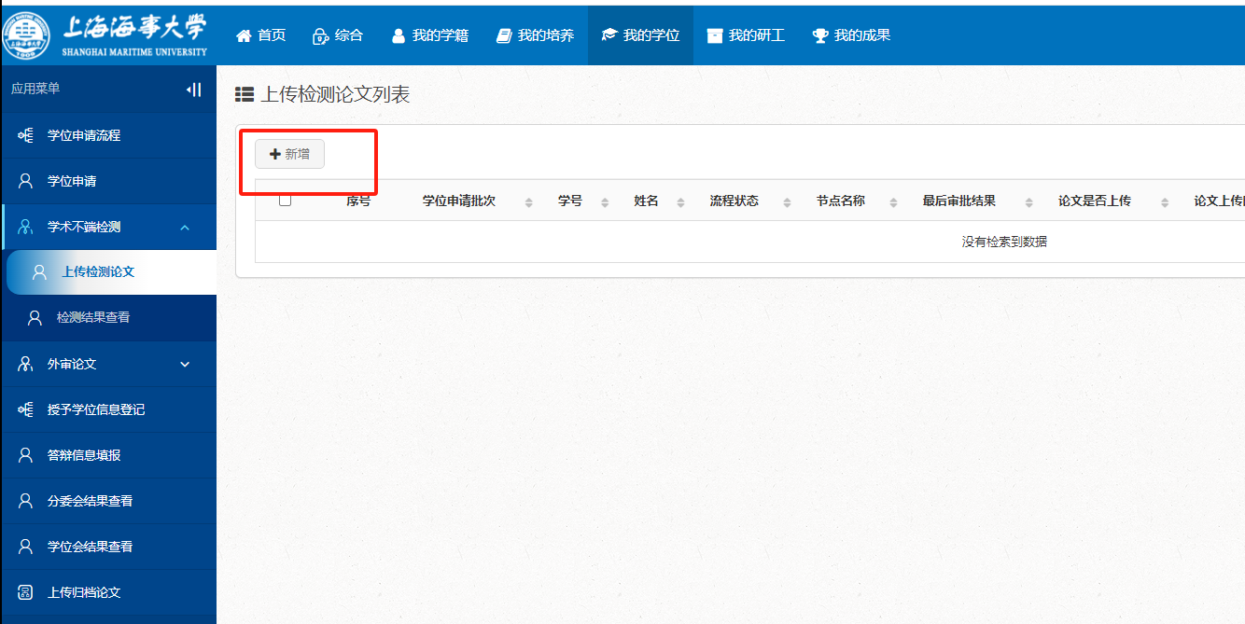
<2>.进入上传论文的页面，填写论文的相关信息,上传查重论文
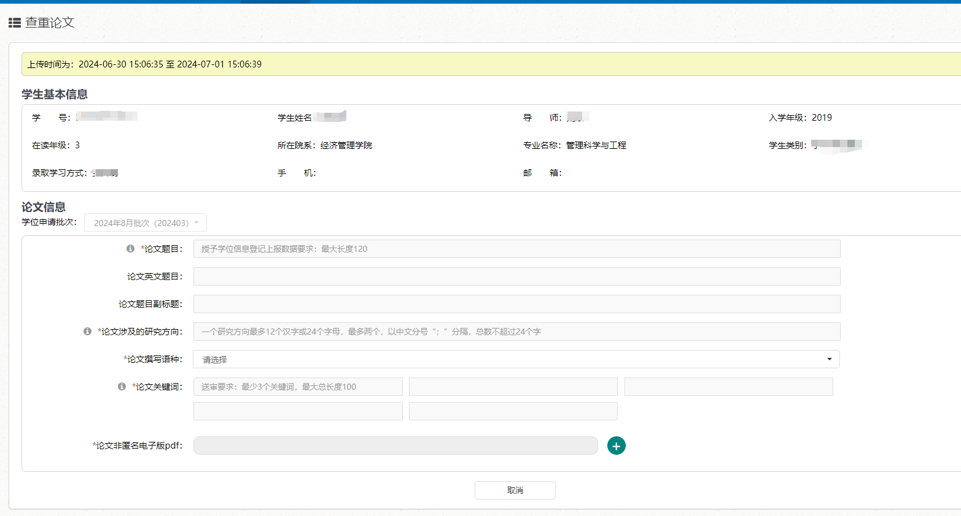
<3>.学生端可以查看论文查重的结果：
菜单位置：学位-论文查重
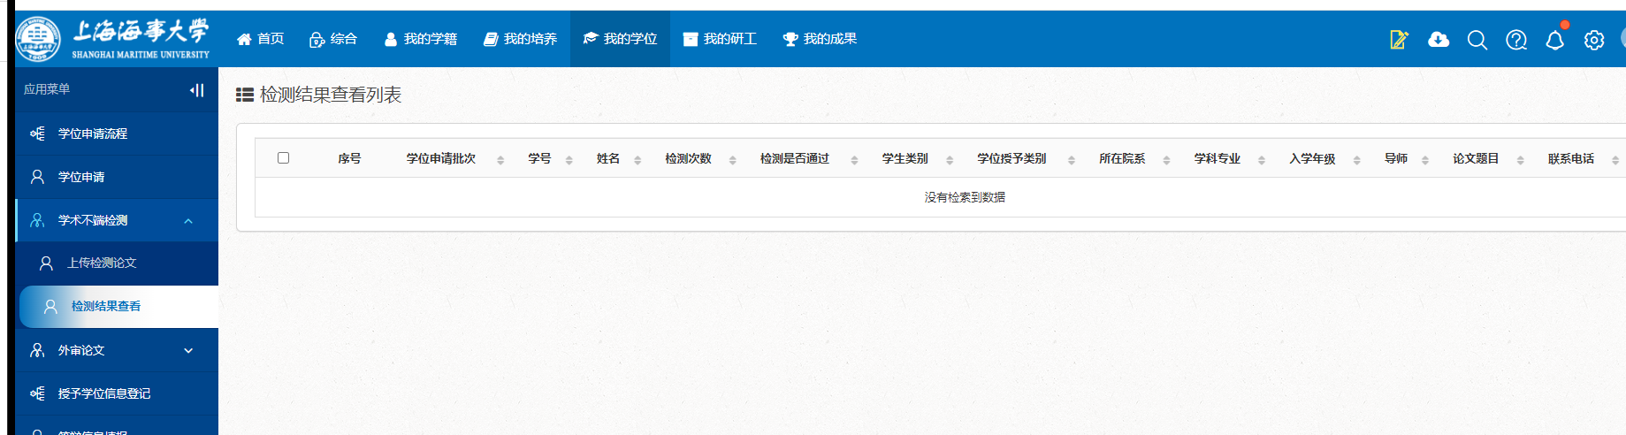

2导师审核查重论文信息：
菜单位置:学位-查重论文审核
<1>.点击 上传论文审核 按钮,进入审核页面

<2>.找到需要审核的学生信息,点击审核按钮,会弹出审核页面,选择审核状态,写意见即可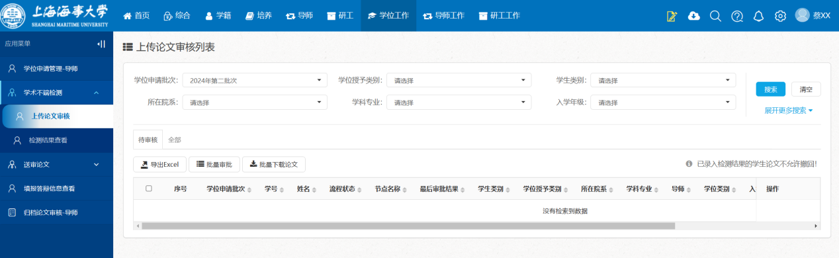

<3>.点击批量下载论文的按钮,可以选择下载学生上传的论文

导师审核环节：盲审论文审核

1.学生上传评阅论文:
菜单位置:学位-送审论文上传
<1>.点击 “送审论文上传” 按钮
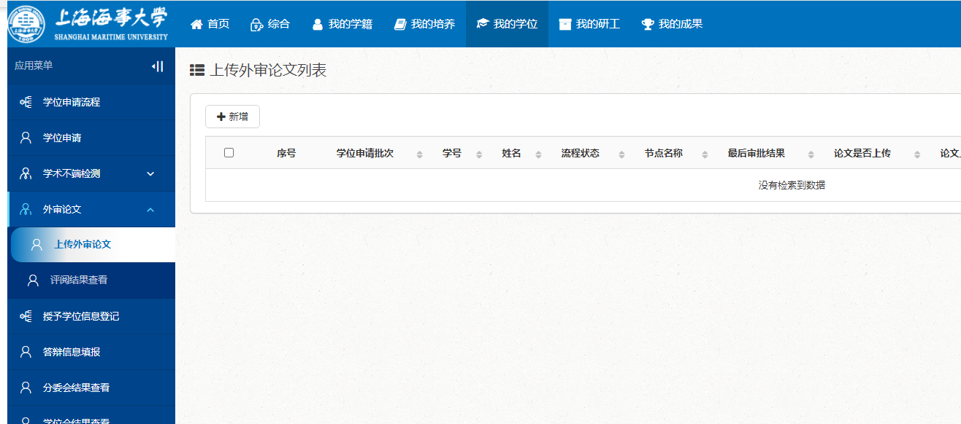

<2>.进入上传送审论文的页面,页面中论文信息不需要再次填写,上传论文即可
<3>.学生查看评阅结果
菜单位置:学位-查看评阅结果
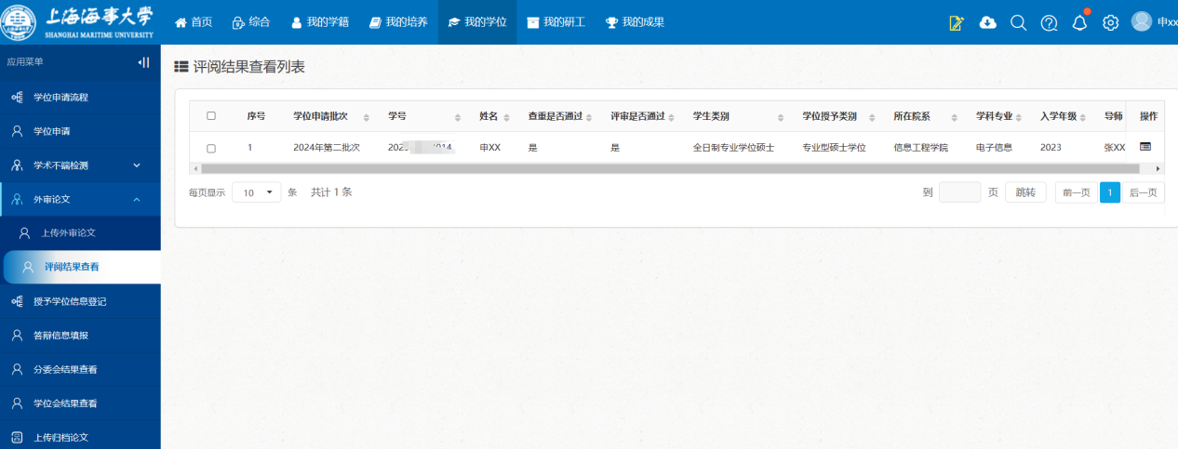

2.导师审核送审论文信息：
菜单位置:学位-送审论文审核
<1>.点击 送审论文审核 按钮,进入审核页面
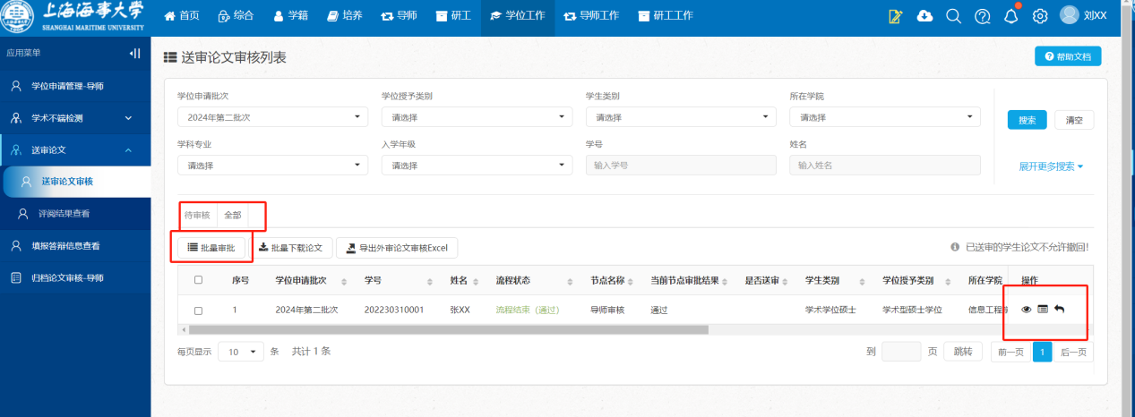
<2>.找到需要审核的学生信息,点击审核按钮,会弹出审核页面,选择审核状态,写意见即可

<3>.下载论文的按钮,可以选择下载学生上传的论文,选择下载文件的命名方式
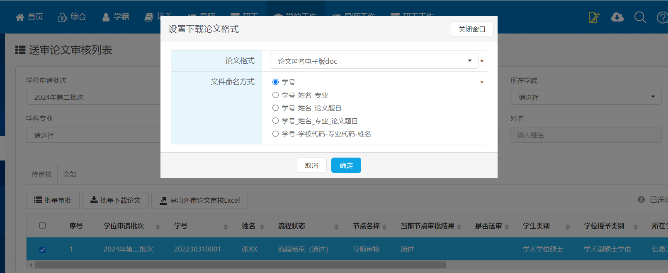

导师审核环节：存档论文管理

1.学生上传存档论文：
菜单位置:学位-存档论文上传
<1>. 点击 “存档论文上传” 按钮
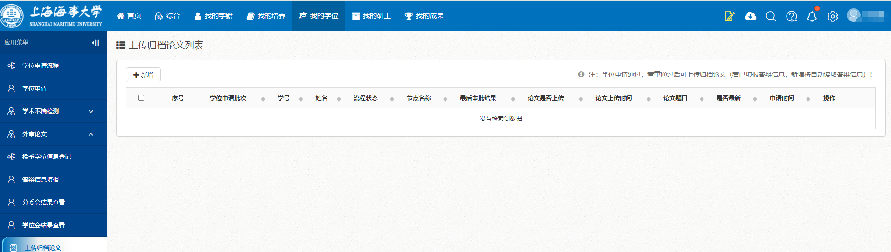
<2>.进入上传论文的页面(上传时间是指在这个时间段能才能上传),填写论文的相关信息,上传存档论

2.导师审核存档论文信息：
菜单位置:学位-存档论文审核
<1>.点击 存档论文审核 按钮,进入审核页面，进行审核记
